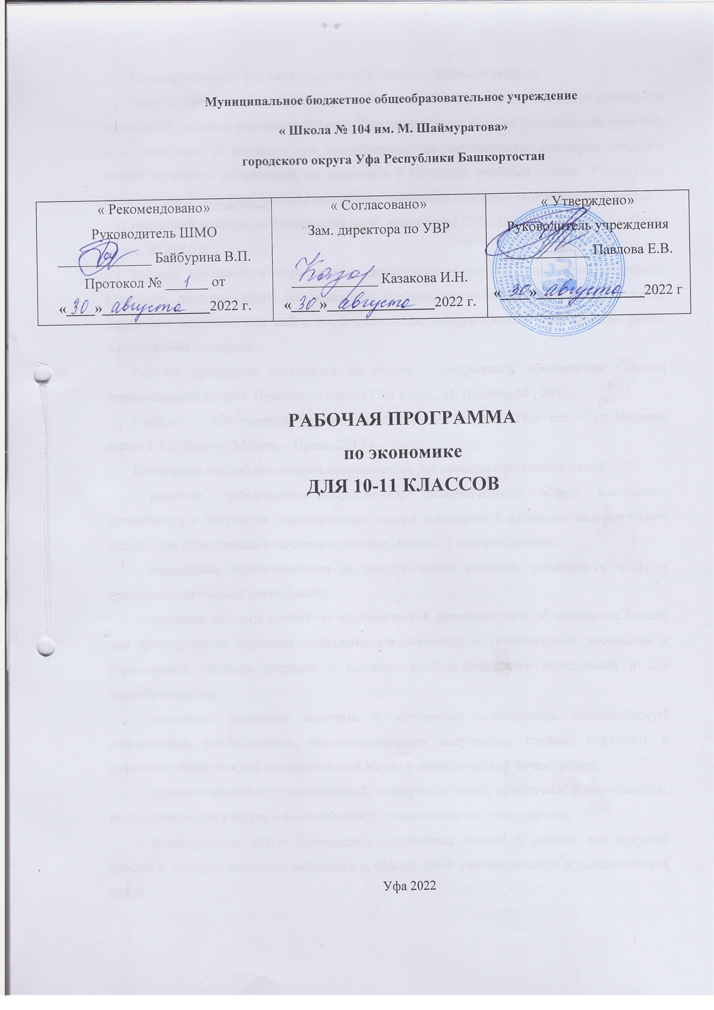

Планируемые результаты освоения учебного предмета (курса).
Рабочая программа по экономике для 10-11 классов составлена на основе примерной программы среднего (полного) общего образования по экономике (профильный уровень), в соответствии с федеральным компонентом государственного стандарта среднего (полного) общего образования по экономике и базисным учебным планом. Реализуется посредством УМК, включающем авторскую программу «Основы экономической теории», под редакцией доктора экономических наук, профессора С. И. Иванова, Изд-во: М. Вита-пресс, М. 2015 г.
Рабочая программа конкретизирует содержание предметных тем образовательного стандарта, дает примерное распределение учебных часов по разделам и темам курса, определяет минимальный набор самостоятельных, лабораторных и практических работ, выполняемых учащимися.
Рабочая программа составлена на основе программы «Экономика. Основы экономической теории. Программа курса» Под ред. С. И. Иванова М., 2015
Учебник: «Экономика. Основы экономической теории». Под ред. С.И. Иванова книги 1 и 2, Изд-во: М.Вита – Пресс, 2015 г.
Реализация данной программы направлена на достижение следующих целей:
- развитие гражданского образования, экономического образа мышления, потребности в получении экономических знаний и интереса к изучению экономических дисциплин, способности к личному самоопределению и самореализации;
- воспитание ответственности за экономические решения, уважения к труду и предпринимательской деятельности;
- освоение системы знаний об экономической деятельности и об экономике России для последующего изучения социально-экономических и гуманитарных дисциплин в учреждениях системы среднего и высшего профессионального образования и для самообразования;
- овладение умениями получать и критически осмысливать экономическую информацию, анализировать, систематизировать полученные данные; подходить к событиям общественной и политической жизни с экономической точки зрения;
- освоение способов познавательной, коммуникативной, практической деятельности, необходимых для участия в экономической жизни общества и государства;
- формирование опыта применения полученных знаний и умений для будущей работы в качестве наемного работника и эффективной самореализации в экономической сфере.
Программа предусматривает формирование у учащихся общеучебных умений и навыков, универсальных способов деятельности и ключевых компетенций:
- объяснение изученных положений на предлагаемых конкретных примерах;
- решение познавательных и практических задач, отражающих типичные экономические ситуации;
- применение полученных знаний для определения экономически рационального поведения и порядка действий в конкретных ситуациях;
- умение обосновывать суждения, давать определения, приводить доказательства;
- поиск нужной информации по заданной теме в источниках различного типа и извлечение необходимой информации из источников, созданных в различных знаковых системах (тест, таблица, график, диаграмма, аудиовизуальный ряд и др.), отделение основной информации от второстепенной, критическое оценивание достоверности полученной информации, передача содержания информации адекватно поставленной цели (сжато, полно, выборочно);
- выбор вида чтения в соответствии с поставленной целью (ознакомительное, просмотровое, поисковое и др.);
- работа с текстами различных стилей, понимание их специфики; адекватное восприятие языка средств массовой информации;
- самостоятельное создание алгоритмов познавательной деятельности для решения задач творческого и поискового характера;
- участие в проектной деятельности, владение приемами исследовательской деятельности, элементарными умениями прогноза (умение отвечать на вопрос: «Что произойдет, если...»);
- пользование мультимедийными ресурсами и компьютерными технологиями для обработки, передачи, систематизации информации, создание баз данных, презентации результатов познавательной и практической деятельности;
- владение основными видами публичных выступлений (высказывание, монолог, дискуссия, полемика).
Данная программа адресована для учащихся 10-11 классов социально-экономического профиля, рассчитана на 2 часа в неделю, (68 часов в год).
Содержание тем учебного курса для 10 класса. (68 часов)
Тема №1. Предмет и методы экономической науки. (8часов)
Экономическая наука. Экономика как система хозяйственной жизни общества. Потребности людей и их виды. Причины, по которым потребности людей не могут быть удовлетворены полностью. Безграничность потребностей и ограниченность ресурсов. Проблема выбора. Альтернативные затраты. Фундаментальные проблемы экономики. Метод экономической науки. Измерение экономических величин.
Даровые (свободные) и экономические (ограниченные) блага. Специализация как способ увеличения производства экономических благ. Типы специализации в Республике Башкортостан. Понятие о производительности труда.
Тема №2. Системы хозяйствования. (6часов)
Понятие об экономических системах и основные критерии их разграничения. Традиционная экономическая система. Способы решения фундаментальных проблем. Командно-административная система. Рынок и его функции. Частная собственность как основа рыночной экономической системы. Роль механизма цен как ориентира для продавцов и покупателей. Причины эффективности рыночного механизма и источники его слабостей. Ограниченность возможностей рынка.
Причины возникновения и успеха смешанной экономической системы. Командная
система: ее особенности и минусы. Причины возникновения смешанной экономической системы. Основные признаки смешанной экономики. Роль рыночных механизмов в смешанной экономической системе. Рынок ресурсов Республики Башкортостан.
Тема №3. Спрос, предложение и рыночное равновесие. (7часов)
Спрос и предложение: закон, факторы формирования, шкала, кривые, эластичность, величина. Рыночное равновесие. Нарушения рыночного равновесия. Равновесная цена и нарушение её. Механизмы формирования рыночного равновесия. Избыток и дефицит. Что такое розничная и оптовая торговля. Торгово- выставочные комплексы Уфы и РБ. Понятие о физическом (осязаемом) и незримом (неосязаемом) капитале. Сбережения и их превращение в капитал. Различия между собственным и заемным капиталом. Различия в мотивах рыночного поведения покупателей и продавцов.
Тема №4. Эластичность спроса и предложения. (7часов)
Ценовая эластичность спроса и доходы производителей. Факторы, влияющие на эластичность спроса. Перекрестная эластичность. Практическое применение теории эластичности.
Тема №5. Поведение потребителя. (7часов)
Общая и предельная полезность. Правило максимальной полезности. Кривые безразличности. Бюджетное ограничение. Равновесие потребителя. Индивидуальный спрос. Особенности индивидуального спроса среди жителей РБ.
Тема №8. Фирма. Производство и издержки. (7 часов)
Современная фирма. Продукт фирмы. Бухгалтерские и экономические издержки. Как изменяются издержки. Размер фирмы и его влияние на прибыль. Понятие о внешних и внутренних ресурсах и затратах фирмы. Разница между бухгалтерскими, и экономическими затратами фирмы. Понятие о нормальной прибыли владельца фирмы. Понятие о постоянных и переменных затратах. Средние и предельные затраты.
Тема №7. Предпринимательство. (6 часов)
Понятие предпринимательства. Формы предпринимательства. Менеджмент. Маркетинг. Управление персоналом. Умение продавать и предлагать товар. Безработица и причины её возникновения. Неполная занятость в России. Полная занятость и ее границы. Понятие о естественной норме безработицы. Способы сокращения безработицы. Возможности и трудности их использования в условиях России и Республики Башкортостан.
Тема №8. Рынки факторов производства. (8 часов)
Особенности рынков факторов производства. Рынок труда. Рынок земли. Капитал и процент. Инвестирование. Инвестиционная политика правительства Республики Башкортостан.
Тема №9. Конкуренция и рыночные структуры. (7часов)
Типы рыночных структур. Совершенная конкуренция. Монополия. Олигополия. Монополистическая конкуренция. Классификация рынков по типу конкуренции
Содержание тем учебного курса для 11 класса. (99 часов)
ТЕМА 1. Измерение результатов экономической деятельности страны (10 часов)
Понятие ВВП и ВНП. Конечные товары и услуги, промежуточный продукт. Методы исчисления ВВП. Метод суммирования потока затрат. Метод суммирования потока доходов. Личные потребительские доходы, валовые внутренние частные инвестиции, чистый экспорт товаров и услуг, торговый баланс, добавленная стоимость, косвенные налоги, прямые налоги, факторные доходы, государственные трансфертные платежи, чистый национальный продукт, национальный доход. Распределение национального дохода страны. Государственный бюджет и его роль в перераспределении национального дохода. Личный доход и располагаемый доход. Совокупный национальный доход, совокупный располагаемый доход, личные налоги. Номинальный и реальный ВВП.
ТЕМА 2. Совокупный спрос и совокупное предложение (10 часов)
Доход, потребление и сбережения. Автономное потребление. Индуцированное потребление и функция потребления. Сбережения. Предельная склонность к потреблению и предельная склонность к сбережениям. Равновесный уровень национального дохода. Неравновесное состояние экономики. Автономные инвестиции, индуцированные инвестиции, автономные затраты частного сектора, общие автономные затраты, общие сбережения. Влияние инвестиций на равновесное состояние экономики. Государственные затраты и равновесие. Совокупный спрос. Совокупное предложение
ТЕМА 3. Экономический рост и развитие (15 часов)
Понятие экономического роста. Содержание экономического роста. Значение экономического роста. Показатели экономического роста и его измерение. Абсолютный прирост ВВП. Темп прироста ВВП. Производственная функция и факторы экономического роста. Экстенсивные и интенсивные факторы экономического роста. Циклические колебания экономики как следствие нарушения равновесного состояния экономики. Экономический цикл и его фазы. Продолжительность экономического цикла.. Эндогенные и экзогенные факторы циклических колебаний. Теории экономического цикла. Принцип акселерации, потенциальный (естественный) уровень ВВП.
ТЕМА 4. Занятость и безработица (10 часов)
Колебания занятости и безработицы как следствие циклических колебаний. Норма безработицы. Занятые и безработные. Норма безработицы. Причины безработицы. Фрикционная безработица, структурная безработица, технологическая безработица, циклическая и скрытая безработица. Естественная безработица и полная занятость. Экономические и социальные последствия безработицы. Закон Оукена. Государственное регулирование занятости. Кейнсианские рецепты. Регулирование уровня и продолжительности безработицы.
ТЕМА 5. Инфляция (5 часов)
Инфляция, дефляция, дезинфляция, индекс - дефлятор ВВП, дезинфляция, дефляция, норма инфляции. Измерение инфляции.
Причины инфляции. Избыточный спрос. Рост издержек. Инфляционные ожидания. Темпы роста цен и формы инфляции. Нормальная и умеренная инфляция, галопирующая инфляция и гиперинфляция. Влияние различных форм инфляции на экономику. Стагфляция. Влияние инфляции на положение различных социальных групп. Непредсказуемость нормы инфляции и ее социальные последствия. Развитие инфляции и перераспределение доходов. Кривая Филипса. Антиинфляционная политика и политика по регулированию занятости.
ТЕМА 6. Государство и рынок (15 часов)
Нестабильность рыночной системы и политика экономической стабилизации. Взаимосвязь направлений экономической политики. Инструменты экономической политики. Бюджетно-финансовая политика. Доходы государственного бюджета.Фискальная политика, бюджетный дефицит, бюджетный профицит. Инструменты экономической политики. Кредитно-денежная политика. Регулирование деятельности коммерческих банков. Изменение резервных норм коммерческих банков. Операции на открытом рынке. Политика регулирования учетной ставки. Политика «дешевых» и«дорогих» денег Роль государства в стимулировании экономического роста. Задачи политики стимулирования экономического роста. Бюджетно-финансовое стимулирование. Политика в отношении бюджетного дефицита. Налоги и Кривая Лаффера. Последствия превышения налогообложения. Экономическая политика и государственный долг. Причины образования государственного долга.
ТЕМА 7. Международная торговля (10 часов)
Мировое хозяйство и международное разделение труда. Открытость экономики и интернационализация производства. Международное разделение труда. Глобализация и ее последствия. Открытость экономики. Группы стран в мировом хозяйстве. Международная торговля. Принцип абсолютного преимущества. Принцип сравнительного преимущества. Неотехнологические теории международной торговли. Закономерности развития мировой торговли. Внешняя торговля России. Формы и методы международной торговли Внешнеторговая политика. Таможенные пошлины. Нетарифные инструменты внешнеторговой политики. Международное регулирование торговли. Валютный рынок. Виды валютных курсов. Спрос и предложение валют. Паритет покупательской способности. .Изменения курса валют. Факторы, влияющие на валютный курс. Валютные интервенции. Валютная политика. Мировая валютная система. Бреттон – Вудская валютная система. Ямайская валютная система.
ТЕМА 8. Международная финансовая система (5 часа)
Международное движение капиталов. Международный рынок ссудных капиталов. Еврорынок. Внешний долг развивающихся стран. Международные финансовые организации. Россия на мировом рынке ссудных капиталов. Экспорт предпринимательского капитала. Россия как экспортер и импортер предпринимательского капитала. Платежный баланс. Содержание и структура платежного баланса. Характеристика статей платежного баланса. Платежный баланс России. Международная экономическая интеграция. Европейский союз. Зоны свободной торговли. Протекционизм и фритредерство. ВТО. Преимущества и недостатки политики свободной торговли. Проблемы интеграции в СНГ.
ТЕМА 9. Финансирование предпринимательства и финансовый учёт (5 часов)
Финансовая среда предпринимательства, конкурентоспособность и финансовый имидж фирмы. Основные цели и задачи управления финансами фирмы. Государственное регулирование финансовой среды предпринимательства.
Уставный капитал и его источники. Основной и оборотный капитал. Внешние источники финансирования фирмы. Внутренние источники финансирования фирмы. Основы бухгалтерского учёта. Финансовые риски.
ТЕМА 10. Деловая среда бизнеса (10 часов)
Правовая и информационная среда бизнеса. Информационная сущность и характеристики бизнеса. Основные финансовые и налоговые институты. Биржа и биржевая торговля. Организации биржевой торговли. Участники биржевой торговли. Товарная биржа. Фондовая биржа.
ТЕМА 11. Экономика современной России (10 часов)
Кризис административно-плановой системы и необходимость перехода к рыночной экономике. Особенности перехода к рыночной системе в России. Либерализация хозяйственной деятельности. Финансовая стабилизация, шоковая терапия, приватизация и ее этапы. Макроэкономическая стабилизация. Структурные преобразования. Механизм приватизации и ее результаты. Институциональные преобразования. Формирование финансового рынка и банковской сферы. Формирование рыночной инфраструктуры. Преобразования в социальной сфере, «социальная цена» реформ. Содержание рыночных преобразований на современном этапе экономического развития России Потенциал России и возможности экономического роста.
Тематическое планирование.
 | Экономика 10 кл.
№ п/п | Тема | Количество часов
 | Предмет и метод экономической науки | 7
 | Рыночная система хозяйствования. Смешанная экономика. | 11
 | Спрос, предложение и рыночное равновесие | 5
 | Фирма. Производство и издержки | 11
 | Предпринимательство | 11
 | Рынки факторов производства и распределение доходов | 12
 | Конкуренция и рыночные структуры | 10
 | Итого | 68
 | Экономика 11 кл.
 | ВВП и национальный доход | 8
 | Макроэкономическое равновесие | 6
 | Экономический цикл. | 6
 | Экономический рост | 10
 | Рынок труда. Занятость и безработица | 12
 | Инфляция | 12
 | Экономика и государство | 12
 | Международная торговля и валютный рынок | 10
 | Международное движение капиталов. Платежный баланс. Экономическая интеграция. | 10
 | Экономика современной России. | 12
 | Итого | 99
 | Всего | 167

